**Alur Tujuan Pembelajaran**

**Seni Budaya untuk SD/MI Kelas IV**

**(Fase B)**

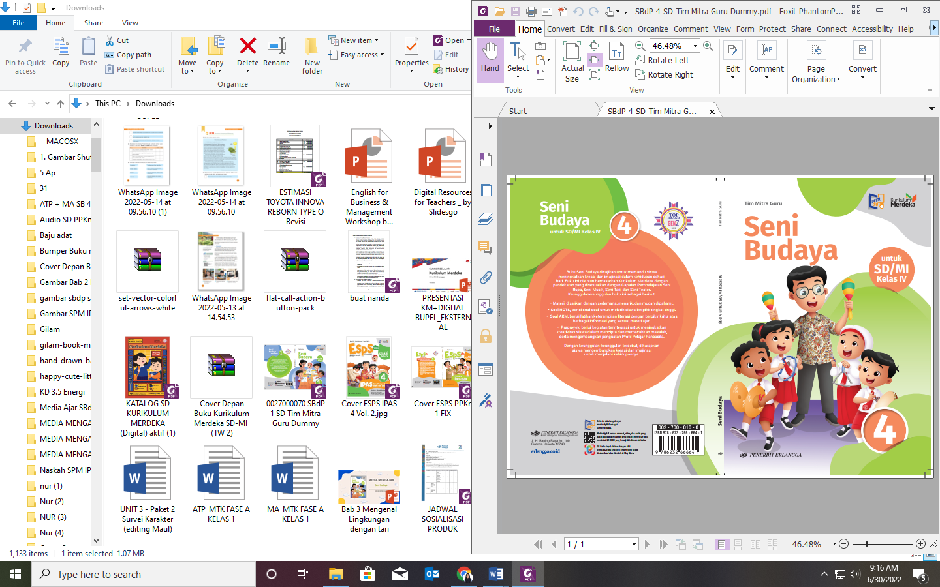

**ANALISIS CAPAIAN PEMBELAJARAN SENI BUDAYA**

**FASE B**

**Seni Rupa**

|  |  |
| --- | --- |
| **Elemen** | **Capaian Pembelajaran** |
| Mengalami  (*Experiencing*) | Pada akhir fase B, peserta didik mampu mengamati, mengenal, merekam dan menuangkan pengalaman kesehariannya secara visual dengan menggunakan garis pijak dan proporsi walaupun masih berdasarkan penglihatan sendiri. Peserta didik mengenali dan dapat menggunakan alat, bahan dan prosedur dasar dalam menggambar, mewarnai, membentuk, memotong, dan merekat. |
| Menciptakan  (*Making/Creating*) | Pada akhir fase B, peserta didik mampu menciptakan karya 2 atau 3 dimensi dengan mengeksplorasi dan menggunakan elemen seni rupa berupa garis, bentuk, tekstur, ruang dan warna. |
| Merefleksikan  (*Reflecting*) | Pada akhir fase B, peserta didik mampu mengenali dan menceritakan fokus dari karya yang diciptakan atau dilihatnya (dari teman sekelas karya seni dari orang lain atau era atau budaya tertentu) serta pengalaman dan perasaannya mengenai karya tersebut. |
| Berpikir dan Bekerja  Artistik (*Thinking and Working Artistically*) | Pada akhir fase B, peserta didik mulai mulai terbiasa secara mandiri menggunakan berbagai prosedur dasar sederhana untuk berkarya dengan aneka pilihan media yang tersedia di sekitar. Peserta didik mengetahui, memahami dan mulai konsisten mengutamakan faktor keselamatan dalam bekerja. |
| Berdampak (*Impacting*) | Pada akhir fase B, peserta didik mampu menciptakan karya sendiri yang sesuai dengan perasaan, minat atau konteks lingkungannya. |

**Seni Musik**

|  |  |
| --- | --- |
| **Elemen** | **Capaian Pembelajaran** |
| Mengalami  (*Experiencing*) | Pada akhir fase ini, peserta didik mampu mengimitasi dan menata bunyi-musik sederhana dengan menunjukkan kepekaan akan unsur-unsur bunyi-musik baik intrinsik maupun ekstrinsik. |
| Merefleksikan  (*Reflecting*) | Pada akhir fase ini, peserta didik mampu mengenali diri sendiri, sesama, dan lingkungan yang beragam (berkebinekaan), serta mampu memberi kesan atas praktik bermusik lewat bernyanyi atau bermain alat/media musik baik sendiri maupun bersama-sama dalam beragam bentuk: lisan, tulisan/gambar, atau referensi lainnya. |
| Berpikir dan Bekerja Artistik (*Thinking and Working Artistically*) | Pada akhir fase ini, peserta didik mampu menyimak, mendokumentasikan secara sederhana, dan menjalani kebiasaan bermusik yang baik dan rutin dalam berpraktik musik sejak dari persiapan, saat bermusik, maupun usai berpraktik musik, serta memilih secara aktif dan memainkan karya musik sederhana secara artistik dengan mengandung nilai-nilai positif dan membangun. |
| Menciptakan (*Creating*) | Pada akhir fase ini, peserta didik mampu mengembangkan, mengimitasi, dan menata bunyi-musik sederhana menjadi pola baru dengan mempertimbangkan unsur-unsur bunyi-musik intrinsik maupun ekstrinsik. |
| Berdampak (*Impacting*) | Pada akhir fase ini, peserta didik mampu menjalani, mendokumentasikan kebiasaan bermusik yang baik dan rutin dalam berpraktik musik dan aktif dalam kegiatan-kegiatan bermusik lewat bernyanyi dan memainkan media bunyi-musik sederhana serta mendapatkan pengalaman dan kesan baik bagi diri sendiri, sesama, dan lingkungan. |

**Seni Tari**

|  |  |
| --- | --- |
| **Elemen** | **Capaian Pembelajaran** |
| Berpikir dan Bekerja Artistik (*Thinking and Working Artistically*) | Pada akhir fase ini, peserta didik mampu menunjukkan hasil tari kelompok dengan bekerja secara kooperatif untuk mengembangkan kemampuan bekerja sama dan saling menghargai demi tercapainya tujuan bersama. |
| Mengalami  (*Experiencing*) | Pada akhir fase ini, peserta didik mampu mengamati bentuk penyajian tari berdasarkan latar belakang serta mengeksplorasi unsur utama tari sesuai level, perubahan arah hadap, dan desain lantai. |
| Menciptakan  (*Making/Creating*) | Pada akhir fase ini, peserta didik mampu mengidentifikasi dan membuat gerak dengan unsur utama tari, level, dan perubahan arah hadap. |
| Merefleksikan  (*Reflecting*) | Pada akhir fase ini, peserta didik mampu menilai pencapaian dirinya saat melakukan aktivitas pembelajaran tari. |
| Berdampak (*Impacting*) | Pada akhir fase ini, peserta didik mampu menumbuhkan rasa cinta pada seni tari yang berpengaruh pada kemampuan diri dalam menyelesaikan aktivitas pembelajaran tari. |

**Seni Teater**

|  |  |
| --- | --- |
| **Elemen** | **Capaian Pembelajaran** |
| Berpikir dan Bekerja Artistik (*Thinking and Working Artistically*) | Bermain dengan tata artistik panggung dilakukan dalam proses bertahap secara mandiri, termasuk di dalamnya dapat menggunakan properti sesuai dengan fungsi tokoh yang diembannya. Proses kerja *ansambel* dilakukan dengan melatih inisiatif dalam merancang permainan atau cerita bersama (kooperatif). |
| Mengalami  (*Experiencing*) | Proses observasi dan konsentrasi dengan cara melihat dan mencatat kebiasaan diri sendiri dan orang lain, serta melakukan latihan olah tubuh dan vokal, sehingga peserta didik mampu mengenal fungsi gerak tubuh, ekspresi wajah dan suara. Tingkat selanjutnya adalah memahami irama dalam membaca dialog pada sebuah cerita sesuai karakter. |
| Menciptakan  (*Making/Creating*) | Cara menciptakan imajinasi adalah proses memainkan dan menirukan tokoh, dan menceritakan ulang kejadian/cerita yang diamati. Selain itu, dalam menciptakan imajinasi perlu dirancang pertunjukan dengan secara langsung terlibat dalam sebuah pertunjukan, dilakukan dengan bimbingan. |
| Merefleksikan  (*Reflecting*) | Refleksi dilakukan dalam penggalian ingatan emosi sesuai suasana hati tokoh yang diperankan dengan mengambil peristiwa serupa pada ingatan masa lalu pemeran. Selain itu, proses refleksi dilakukan melalui apresiasi karya seni dengan menggali kelebihan dan kekurangan hasil karya sendiri. |
| Berdampak (*Impacting*) | Proses belajar dan produk akhir mencerminkan Profil Pelajar Pancasila secara kooperatif (gotong royong), mandiri dan kreatif. |

**ALUR TUJUAN PEMBELAJARAN SENI BUDAYA**

**FASE B**

| **Elemen** | **Capaian**  **Pembelajaran** | **Bab** | **Tujuan Pembelajaran** |
| --- | --- | --- | --- |
| **Semester I** | |
| Seni Rupa | Pada akhir fase B, peserta didik mampu mengamati, mengenal, merekam dan menuangkan pengalaman kesehariannya secara visual dengan menggunakan garis pijak dan proporsi walaupun masih berdasarkan penglihatan sendiri. Peserta didik mengenali dan dapat menggunakan alat, bahan dan prosedur dasar dalam menggambar, mewarnai, membentuk, memotong, dan merekat. | Bab 1.  Lingkungan sebagai Objek Seni | Peserta didik mampu:   * 1. Mengidentifikasi bentuk-bentuk rumah yang ada di sekitar.   2. Menggambar rumah tetangga yang dipilih berdasarkan prinsip seni rupa (sketsa, warna, dan perspektif).   3. Mengidentifikasi tekstur dan jenisnya.   4. Mengidentifikasi bahan-bahan alami untuk membuat tekstur.   5. Menjelaskan teknik pembuatan tekstur.   6. Merancang sebuah tekstur berdasarkan ide, pengetahuan, bahan, dan teknik yang dipelajari.   7. Membuat tekstur sesuai dengan rancangan yang dibuat. |
| Seni Musik | Pada akhir fase ini, peserta didik mampu mengimitasi dan menata bunyi-musik sederhana dengan menunjukkan kepekaan akan unsur-unsur bunyi-musik baik intrinsik maupun ekstrinsik. | Bab 2. Bunyi, Nada, dan Alat Musik | Peserta didik mampu:   * 1. Menjelaskan pengertian bunyi dan sumber bunyi.   2. Menjelaskan pengertian nada dan tinggi rendah nada.   3. Menjelaskan perbedaan bunyi dari tangga nada diatonis.   4. Menjelaskan perbedaan notasi angka dan notasi balok.   5. Menjelaskan interval nada dan harmoni sederhana.   6. Mengidentifikasi jenis-jenis alat musik berdasarkan cara memainkannya.   7. Mengelompokkan jenis alat musik ritmis dan alat musik melodis.   8. Memainkan alat musik ritmis dan alat musik melodis berdasarkan pilihannya. |
| Seni Tari | Pada akhir fase ini, peserta didik mampu mengamati bentuk penyajian tari berdasarkan latar belakang serta mengeksplorasi unsur utama tari sesuai level, perubahan arah hadap, dan desain lantai. | Bab 3. Mengenal Lingkungan dengan Tari | Peserta didik mampu:   * 1. Mengidentifikasi berbagai gerak diam.   2. Memperagakan gerak tari dari flora, fauna, dan makhluk hidup di sekitar lingkungannya secara individu maupun kelompok.   3. Menjelaskan unsur-unsur gerak tari.   4. Mengapresiasi pertunjukan tari bertema lingkungan. |
| Seni Teater | Proses observasi dan konsentrasi dengan cara melihat dan mencatat kebiasaan diri sendiri dan orang lain, serta melakukan latihan olah tubuh dan vokal, sehingga peserta didik mampu mengenal fungsi gerak tubuh, ekspresi wajah dan suara. Tingkat selanjutnya adalah memahami irama dalam membaca dialog pada sebuah cerita sesuai karakter. | Bab 4. Mengenal Seni Teater | Peserta didik mampu:   * 1. Menirukan suara hewan.   2. Mengindetifikasi gerakan hewan.   3. Menirukan gerakan hewan.   4. Mengidentifikasi gerakan peristiwa alam.   5. Menirukan suara peristiwa alam.   6. Menirukan gerakan peristiwa alam.   7. Menirukan perilaku hewan.   8. Menirukan perilaku kegiatan sehari-hari. |

| **Elemen** | **Capaian**  **Pembelajaran** | **Bab** | **Tujuan Pembelajaran** |
| --- | --- | --- | --- |
| **Semester II** | |
| Seni Rupa | Pada akhir fase B, peserta didik mampu menciptakan karya 2 atau 3 dimensi dengan mengeksplorasi dan menggunakan elemen seni rupa berupa garis, bentuk, tekstur, ruang dan warna. | Bab 5. Mengenal Kreasi Seni Rupa | Peserta didik mampu:   * 1. Mengidentifikasi limbah plastik sebagai sumber pencemaran lingkungan.   2. Membuat kerajinan menggunakan limbah.   3. Mengidentifikasi desain wayang kulit.   4. Membuat kreasi wayang sesuai desain.   5. Memainkan wayang.   6. Menjelaskan pengertian komik.   7. Membuat komik sederhana.   8. Menjelaskan desain jadwal pelajaran.   9. Menghias jadwal pelajaran.   10. Menjelaskan rancangan sederhana celengan.   11. Membuat celengan sesuai rancangan. |
| Seni Musik | Pada akhir fase ini, peserta didik mampu mengembangkan, mengimitasi, dan menata bunyi-musik sederhana menjadi pola baru dengan mempertimbangkan unsur-unsur bunyi-musik intrinsik maupun ekstrinsik. | Bab 6. Irama, Dinamika, dan Ragam Lagu | Peserta didik mampu:   * 1. Menyebutkan pola irama sederhana not penuh, setengah, seperempat, dan seperdelapan.   2. Mempraktikkan kemampuan musikalitasnya dengan menirukan pola irama sederhana.   3. Mengenal dinamika lagu.   4. Mendeskripsikan kompetensi seorang dirigen.   5. Menyanyikan ragam lagu nusantara. |
| Seni Tari | Pada akhir fase ini, peserta didik mampu mengidentifikasi dan membuat gerak dengan unsur utama tari, level, dan perubahan arah hadap. | Bab 7. Mengenal Tari melalui Permainan dan Cerita Rakyat | Peserta didik mampu:   * 1. Mengidentifikasi macam-macam gerakan tari.   2. Memperagakan gerakan simbolis.   3. Menjelaskan arti gerakan simbolis.   4. Mengidentifikasi permainan tradisional.   5. Memperagakan permainan tradisional dalam bentuk tari.   6. Mengapresiasi cerita rakyat.   7. Mengidentifikasi isi dan pesan cerita rakyat.   8. Mengaktualisasi cerita rakyat dalam bentuk tari. |
| Seni Teater | Cara menciptakan imajinasi adalah proses memainkan dan menirukan tokoh, dan menceritakan ulang kejadian/cerita yang diamati. Selain itu, dalam menciptakan imajinasi perlu dirancang pertunjukan dengan secara langsung terlibat dalam sebuah pertunjukan, dilakukan dengan bimbingan. | Bab 8. Bekreasi Seni Teater | Peserta didik mampu:   * 1. Menjelaskan pengertian fabel dan ciri-cirinya.   2. Menjelaskan pengertian legenda dan ciri-cirinya.   3. Memperagakan isi cerita bersama teman-teman.   4. Menuliskan isi dialog pada gambar yang tertera pada cerita.   5. Membentuk tim produksi pementasan. |

**Keterangan:**

* Untuk pembelajaran Seni Budaya 4 mengikuti alokasi waktu mata pelajaran pilihan.
* Dalam setahun, mata pelajaran pilihan mendapatkan 144 jam pelajaran (JP).

Jadi, setiap semesternya mata pelajaran Seni Budaya mendapatkan alokasi waktu 72 JP (mencakup elemen pemahaman dan keterampilan proses).

* Untuk kegiatan proyek dilaksanakan berbaur dengan pelaksanaan JP.

**Profil Pelajar Pancasila yang relevan diterapkan dalam pembelajaran:**

1. Beriman, bertakwa kepada Tuhan Yang Maha Esa, dan berakhlak mulia
2. Berkebhinekaan global
3. Bergotong-royong
4. Mandiri
5. Bernalar kritis
6. Kreatif

**BAGAN ALUR TUJUAN PEMBELAJARAN SENI BUDAYA**

**FASE B KELAS 4**

**Semester I**

2.1 Menjelaskan pengertian bunyi dan sumber bunyi.

1.7 Membuat tekstur sesuai dengan rancangan yang dibuat.

1.3 Mengidentifikasi tekstur dan jenisnya.

3.4 Mengapresiasi pertunjukan tari bertema lingkungan.

3.3 Menjelaskan unsur-unsur gerak tari.

2.8 Memainkan alat musik ritmis dan alat musik melodis berdasarkan pilihannya.

4.4 Mengidentifikasi gerakan peristiwa alam.

4.8 Menirukan perilaku kegiatan sehari-hari.

Keterangan warna elemen:

: Pemahaman

: Keterampilan proses

**BAGAN ALUR TUJUAN PEMBELAJARAN SENI BUDAYA**

**FASE B KELAS 4**

**Semester II**

6.3 Mengenal dinamika lagu.

5.2 Membuat kerajinan menggunakan limbah.

5.1 Mengidentifikasi limbah plastik sebagai sumber pencemaran lingkungan.

7.8 Mengaktualisasi cerita rakyat dalam bentuk tari.

7.1 Mengidentifikasi macam-macam gerakan tari.

6.2 Mempraktikkan kemampuan musikalitasnya dengan menirukan pola irama sederhana.

8.1 Menjelaskan pengertian fabel dan ciri-cirinya.

8.4 Menuliskan isi dialog pada gambar yang tertera pada cerita.

Keterangan warna elemen:

: Pemahaman

: Keterampilan proses